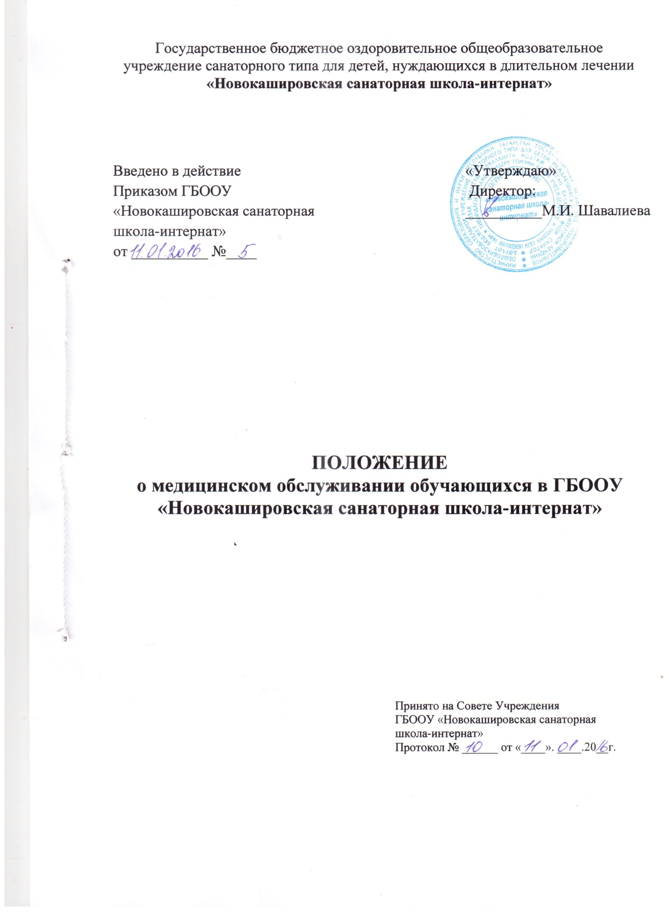

ПОЛОЖЕНИЕ
о медицинском обслуживании обучающихся
в ГБООУ «Новокашировская санаторная школа-интернат»

1.1. Положение о медицинском обслуживании обучающихся, воспитанников ГБООУ «Новокашировская санаторная школа-интернат» (далее - Положение) разработано в целях организации эффективного медицинского обеспечения обучающихся и воспитанников.
1.2.Положение разработано в соответствии с Федеральными законом от 29.12.2012 №273 - ФЗ «Об образовании в Российской Федерации» ст.41, Федеральным законом от 30.03.1999 № 52-ФЗ "О санитарно-эпидемиологическом благополучии населения"; Федеральным законом от 24.07.1998 № 124-ФЗ "Об основных гарантиях прав ребенка в Российской Федерации"; Приказа министерства образования РФ от 30.06.1992 года № 186/272 «О совершенствовании системы медицинского обеспечения детей в образовательных учреждениях»; СанПиН 2.4.2.2821-10 «Санитарно-эпидемиологические требования к условиям и организации обучения в общеобразовательных учреждениях»; Инструкцией по внедрению оздоровительных технологий в деятельность образовательных учреждений, утв. приказом Минздрава России от 04.04.2003 № 139; Инструкцией по проведению профилактических осмотров детей дошкольного и школьного возрастов на основе медико-экономических нормативов, утв. приказом Минздравмедпрома России от 14.03.1995 № 60; приказом Минздрава России и Минобразования России от 30.06.1992 № 186/272 "О совершенствовании системы медицинского обеспечения детей в образовательных учреждениях" (в редакции от 10.03.2009 №216), договорами с учреждением здравоохранения.
1.2. Медицинское обслуживание – это организационно-медицинская работа, обеспечивающая проведение медицинских осмотров детей, профилактических и оздоровительных мероприятий, медико-педагогической коррекции; санитарно-просветительская работа, включающая консультирование семей по вопросам физического развития, укрепления и сохранения здоровья ребенка; взаимодействие с учреждениями здравоохранения по вопросам оказания медицинской помощи детям, внедрения эффективных форм профилактики и оздоровления детей дошкольного возраста.
1.3.Медицинское обслуживание обучающихся и воспитанников ГБООУ «Новокашировская санаторная школа-интернат» осуществляется медицинскими работниками, входящими в штат.

2. Основные цели и задачи медицинского обеспечения обучающихся и работников.
2.1. Цели:
-организация эффективного медицинского обеспечения, охраны здоровья и жизни, физического развития обучающихся, воспитанников.
-сохранение физического и психологического здоровья и профилактики заболеваний работников.
2.2.Задачи:
Основными задачами медицинского обслуживания обучающихся и воспитанников являются:
2.1.Организация эффективного медицинского обслуживания в целях охраны и укрепления здоровья обучающихся и воспитанников.
2.2.Проведение лечебно-профилактических и оздоровительных мероприятий в ГБООУ «Новокашировская санаторная школа-интернат».
2.3.Осуществление систематического медицинского контроля за уровнем
заболеваемости и физическим развитием обучающихся и воспитанников.
2.4.Осуществление контроля за выполнением санитарных норм и правил,
в том числе по организации питания.
2.5.Приобщение детей и родителей (законных представителей) к здоровому образу жизни, в т.ч. и посредством обеспечения системы рационального питания и физкультурно-оздоровительных мероприятий и закаливания учащихся.
Из Федерального закона от 29.12. 2012г. №273 ФЗ "Об образовании в Российской Федерации". Статья 41. Охрана здоровья обучающихся.

1. Охрана здоровья обучающихся включает в себя:
1)оказание первичной медико-санитарной помощи в порядке, установленном законодательством в сфере охраны здоровья;
2)организацию питания обучающихся и воспитанников;
3)определение оптимальной учебной, внеучебной нагрузки, режима учебных занятий и продолжительности каникул;
4)пропаганду и обучение навыкам здорового образа жизни, требованиям охраны труда;
5)организацию и создание условий для профилактики заболеваний и оздоровления обучающихся, для занятия ими физической культурой и спортом;
6)прохождение обучающимися в соответствии с законодательством Российской Федерации периодических медицинских осмотров и диспансеризации;
7)профилактику и запрещение курения, употребления алкогольных, слабоалкогольных напитков, пива, наркотических средств и психотропных веществ, их аналогов и других одурманивающих веществ;
8)обеспечение безопасности обучающихся во время пребывания в ГБООУ «Новокашировская снаторная школа-интернат»;
9) профилактику несчастных случаев с обучающимися во время пребывания в ГБООУ «Новокашировская санаторная школа-интерант»;
10) проведение санитарно-противоэпидемических и профилактических мероприятий.

3. Функции образовательного учреждения
ГБООУ «Новокашировская санаторная школа-интернат» для реализации возложенных задач выполняют следующие функции:
3.1.Создает условия, гарантирующие охрану и укрепление здоровья обучающихся и воспитанников.
3.2.Обеспечивает учреждение штатными медицинскими работниками.
3.3 Медицинский работник обязан:
-проводить профилактические мероприятия, направленные на охрану и укрепление здоровья обучающихся и воспитанников;
-информировать родителей (законных представителей) несовершеннолетнего о планируемой иммунопрофилактике, профилактических осмотрах и других
медицинских мероприятиях обучающимся и проводить их после получения разрешения;
-проводить дезинфекцию, предстерилизационную очистку и стерилизацию инструментария;
-отвечать за хранение медикаментов, следить за сохранением этикеток на флаконах, за сроками использования лекарственных средств;
-соблюдать правила охраны труда и противопожарной безопасности на рабочем месте;
-соблюдать правила асептики и антисептики;
-осуществлять контроль за соблюдением санитарно-гигиенического режима в ГБООУ «Новокашировская санаторная школа-интернат»;
-осуществлять контроль за организацией физического воспитания
(распределять детей по медицинским группам для занятий физкультурой; осуществлять медицинский контроль за проведением физкультурных занятий, ЛФК, спортивных праздников, походов, уроков труда);
-осуществлять контроль за организацией образовательного процесса;
-организовывать и проводить противоэпидемические и профилактические мероприятия по предупреждению распространения паразитарных заболеваний;
-проводить работу по санитарно-гигиеническому просвещению, в том числе по профилактике инфекционных и паразитарных заболеваний;
-проводить работу по учету и анализу всех случаев травм;
-вести учет медицинского инвентаря, медикаментов, своевременным их пополнением;
-вести утвержденные формы учетной и отчетной медицинской документации;
-повышать свою квалификацию по специальности усовершенствование по вопросам медицинского обеспечения детей образовательных учреждениях.
3.4.Медицинский работник организует и обеспечивает:
-все лечебно-оздоровительные мероприятия;
-планирует вакцинацию и контролирует состояние детей после её проведения;
-проводит осмотры на педикулёз;
-осуществляет наблюдение за детьми, состоящими на диспансерном учёте по заболеваниям.

3.5.Медицинская работник проводит:
-медицинская работник осуществляет контроль за организацией питания в образовательном учреждении, в том числе за качеством поступающих продуктов, правильностью закладки продуктов и приготовлением готовой пищи;
-проводит оценку качества блюд;
- ежедневный осмотр персонала пищеблока на наличие гнойничковых заболеваний, микротравм, отмечая результаты в специальном журнале;
- контролирует проведение витаминизации третьих блюд;
- контролирует количественный и качественный состав рациона питания с записью в ведомости контроля за питанием;
- ведет контроль за правильностью отбора и условиями хранения суточных проб;
-осуществляет контроль за работой пищеблока и соблюдением санитарно-гигиенических правил работниками пищеблока; за санитарным состоянием помещений пищеблока, инвентаря, посуды.
-за своевременным и полным прохождением персоналом обязательного медицинского осмотра;
- за выполнением санитарных требований к технологии приготовления пищи, мытья посуды, условием хранения и сроками хранения и реализации продуктов питания.

5. Права медицинских работников
5.1. Имеют право:
-вносить предложения администрации о совершенствовании медицинского обслуживания обучающихся и воспитанников;
-получать своевременно информацию, необходимую для принятия мер по устранению недостатков и улучшению медицинского обслуживания обучающихся и воспитанников;
-присутствовать на мероприятиях, проводимых учреждениями здравоохранения, посвященных вопросам охраны здоровья детей и подростков.

